

Contacts : HANIN Aurélie et Benjamin DUQUE

310 rue Popielujko

50 000 Saint-Lô

🕿 (+33) 2.33.06.71.71

🖂 [a.hanin@actalia.eu](mailto:a.hanin@actalia.eu) / [b.duque@actalia.eu](mailto:b.duque@actalia.eu)

**Fédération des Industries Avicoles**

**Mme Julie BRET-MAYOT**

184, rue de Vaugirard

75 015 PARIS

Tél: +33(0)6 32 80 22 41  
Mail : [jmayot@fia.fr](mailto:jmayot@fia.fr)

SMI 2022.143.2

**Accompagnement pour la réévaluation de la valeur pasteurisatrice cible des traitements thermiques pour les Viandes Hachées (VH), Préparations de Viande (PV) et Produits A Base de Viande (PABV) – maîtrise du danger *Salmonella* spp.**

* Etude bibliographique et microbiologie prévisionnelle –

**SOMMAIRE**

I. Synthèse bibliographique 4

I.1. Etudes de thermorésistance 4

I.2. Etudes épidémiologiques et prévalence 7

II. Estimation de la concentration initiale et détermination d’un barème cible 11

II.1 Estimation de la prévalence 11

II.2 Détermination de la contamination par une approche probabiliste 12

II.3 Objectif de réduction décimale et estimation de la contamination après traitement thermique 13

II.4 Détermination d’une Valeur Pasteurisatrice (VP) cible 15

II.5 Evaluation de l’impact du traitement thermique sur d’autres microorganismes 18

III. Conclusion 18

ANNEXE I : Synthèse des données récoltées de DONAVOL ou des différents industriels partenaires 20

ANNEXE II : Synthèse de la démarche permettant d’estimer la probabilité d’avoir un échantillon positif en fonction du traitement thermique appliqué 22

*Salmonella* est parmi les pathogènes alimentaires les plus communs et se hisse à la 2ème place des causes de gastroentérites d’origines alimentaires et la 1ère cause d’épidémie d’origine alimentaire en Europe avec plus de 60 000 cas en 2021 (EFSA and ECDC, 2022). Avant de pouvoir mettre leurs produits sur le marché les exploitants agroalimentaires doivent respecter des critères microbiologiques imposés par le règlement CE No 2073/2005. Pour *Salmonella* spp. dans les viandes hachées et les produits à base de viande une absence de *Salmonella* dans 25g, de la mise sur le marché jusqu’à DLC, est requise pour être conforme à ce critère. Il est donc essentiel de bien maîtriser son process permettant la sanitation des denrées alimentaires afin d’assurer la mise sur le marché de produit sûr.

A travers le monde, très peu de documents règlementaires font mention d’un objectif de destruction thermique pour les produits pasteurisés ou prêts à être mangés vis-à-vis de *Salmonella*. Certaines instances recommandent cependant d’atteindre 6 réductions décimales pour les aliments pasteurisés (FDA, 2001; ICMSF, 2005). Aux Etats-Unis, au regard des produits prêts à être mangés, l’US Food Safety and Inspection Service (USFSIS) recommande une cuisson permettant de diminuer la population en Salmonelle de 7 log. Pour les produits carnés microbiologiquement stables, le FSIS recommande que les établissements atteignent une réduction cible de 5 logs de *Salmonella*. Il est intéressant de prendre les produits prêts à manger comme référence car ils permettent à la fois de prendre en considération la sensibilité de *Salmonella* aux traitements thermiques (en comparaison à *E. faecalis*), tout en prenant une marge de sécurité quant aux objectifs d’inactivation à atteindre.

Afin de confronter les recommandations françaises aux recommandations de l’USFSIS notamment, il faut s’intéresser aux paramètres de thermorésistance dans le but de déterminer si les barèmes appliqués permettent de satisfaire aux exigences de 7 log de réductions décimales pour *Salmonella*

En France, la note de service de 1988 (abrogée. DGAL/SVHA/N88/8106) était la première à intégrer la notion de VP70 supérieure à 40 afin d’assainir les les plats cuisinés et les produits de charcuterie contre les formes végétatives, que ce soit pour les flores pathogènes et banales comme *E. faecalis*. Cet objectif pasteurisation permet d’atteindre 13 réductions décimales d’*Enterococcus faecalis* qui est alors considéré comme très sécuritaire vis-à-vis de *Salmonella*. Cet objectif de pasteurisation a ensuite été repris dans divers documents dont l’instruction technique DGAL/SDSSA/2024-497 et le guide de gestion des alertes.

Cependant, la note de service DGAL/SDSSA/N2012-8148 fait mention de la possibilité de modifier ces paramètres de pasteurisation pour assainir les Viandes Séparées Mécaniquement (VSM) dans la mesure où le professionnel peut démontrer que le traitement thermique est suffisant pour éliminer le risque sanitaire concerné.

De plus, il est connu que *Enterococcus faecalis et Salmonella* spp*.* ne présentent pas la même thermorésistance, cette dernière étant plus sensible.

Il semble alors pertinent de réévaluer l’objectif de la valeur pasteurisatrice cible des traitements thermiques vis-à-vis du danger *Salmonella* et non plus en fonction *d’E. faecalis*.

L’application de barèmes thermique plus « doux » aurait un impact positif sur l’environnement au prisme de l’utilisation des ressources (énergie, impact carbone), sur la qualité du produit et sur sa diversité et un impact sociétal vis-à-vis du gaspillage et de la possibilité d’assurer plus de sécurité et leviers de transformation aux lots positifs.

Afin de répondre à l’objectif principal qui est de définir un nouveau critère de performance (réduction logarithmique souhaitée lors du traitement thermique) ou d’un nouvelle VP cible, plusieurs étapes ont été nécessaires (Figure 1).

La première étape était d’évaluer la prévalence en *Salmonella* spp. Ces données provenaient à la fois de la littérature mais également de différents abattoirs français partenaires de cette étude. A partir des données de prévalence, le niveau de contamination initiale par a été déterminée par une approche probabiliste via le logiciel Sym’Previus. Le but est ensuite de calculer le niveau de contamination final ainsi que la probabilité qu’un échantillon soit positif (au moins 1 cellule dans l’échantillon) après l’application d’un traitement thermique dont les conditions ont été déterminées d’après la littérature ou d’après des hypothèses (réduction décimale ou valeur pasteurisatrice souhaitée).

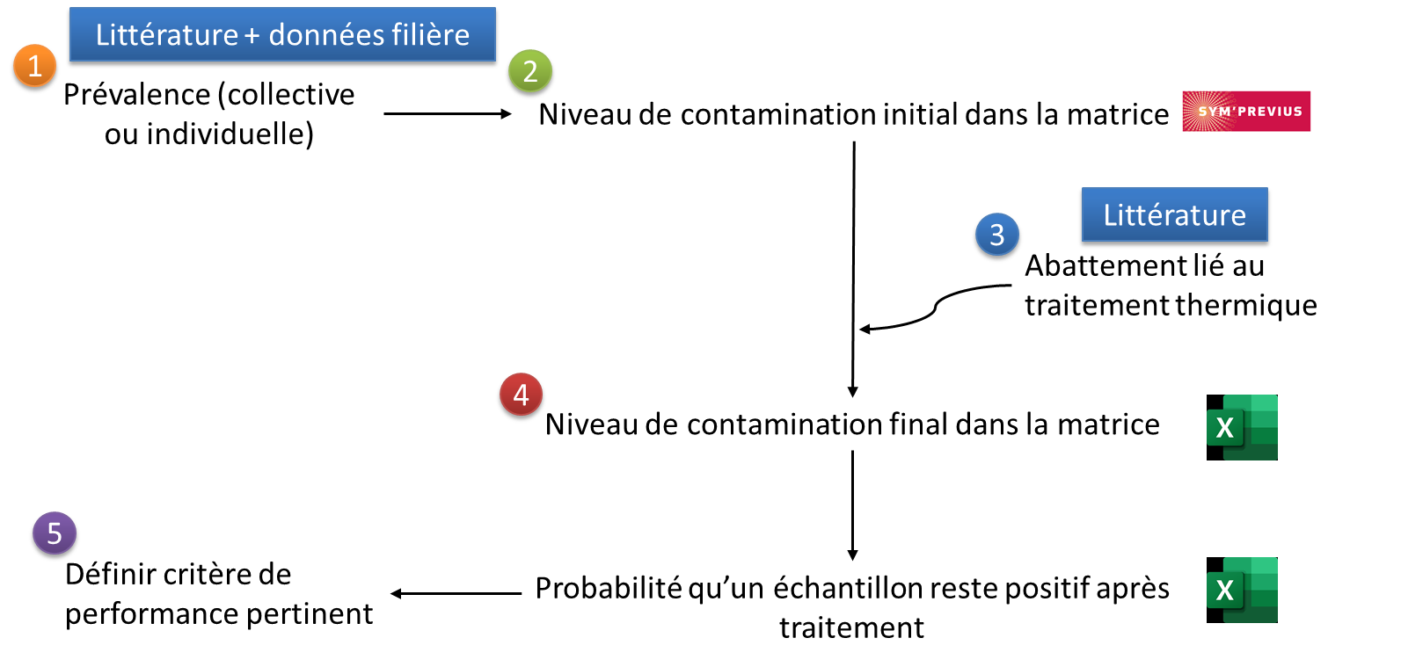

Figure 1: Démarche globale de l'étude

# Synthèse bibliographique

## I.1. Etudes de thermorésistance

De nombreuses études ont permis d’évaluer la thermorésistance de *Salmonella* dans des produits à base de volaille (Tableau 1). Les bactéries ont donc été soumises à un traitement thermique à différentes températures. A partir des différentes cinétiques d’inactivation obtenues, les paramètres de thermorésistance D (le premier temps de réduction décimale) et Z (le facteur de réduction décimale) ont été déterminés et sont synthétisés dans le Tableau 2.

Sur l’ensemble des données, il faudrait par exemple entre 4,9 et 68 min pour réduire d’un log la population de *Salmonella* à 55°Cou entre 0,55 et 2 min à 65°C. Les valeurs de Z sont quant à elles comprises entre 4,1 et 8,1 °C. Comme souligné par (Silva and Gibbs, 2012), l’utilisation de *Salmonella* Senftenberg 775W (ATCC 43845) dans le cocktail de souche entraîne une augmentation des paramètres de résistance. Par exemple pour une même matrice, la résistance était supérieure en présence de *Salmonella* Senftenberg 775W (D60°C= 5,9 min), contre D60°C= 3 et 0,6 min lorsque ce sérotype est absent du cocktail (Juneja, 2007; Mazzotta, 2000; Murphy *et al*., 2000). De tels résultats avaient déjà été démontrés dans de nombreuses études qui comparaient la thermorésistance de divers sérotypes de *Salmonella*. C’est pourquoi, du fait de sa plus forte résistance aux traitements thermiques, et en particulier dans les produits à faible aw, *Salmonella* Senftenberg 775W est largement utilisée.

Tableau 1: Paramètres de thermorésistance de Salmonella dans des produits de volaille (inspiré de Silva and Gibbs, 2012)

|  |  |  |  |  |  |
| --- | --- | --- | --- | --- | --- |
| Matrice alimentaire | Inoculum Salmonella | T° | D-value (min) | Z-value (°C) | Reference |
| Galettes de bœuf et poulet frit prêtes à consommer | Cocktail of Senftenberg ATCC 43845 + 5 autres serotypes(a) | 55 | 68 | 6 | (Osaili *et al*., 2006) |
| 60 | 16 |
| 65 | 2 |
| 70 | 0,22 |
| Haché de dinde | Cocktail of Senftenberg ATCC 43845 + 5 autres sérotypes(a) | 55 | 53 | 5,5 | (Murphy *et al*., 2004a) |
| 70 | 0,0096 |
| peau de cuisse/cuisse de poulet | Cocktail of Senftenberg ATCC 43845 + 5 autres sérotypes(a) | 55 | 43 | 5,6 | (Murphy *et al*., 2004b) |
| 60 | 7,3 |
| 65 | 0,79 |
| 70 | 0,009 |
| Filet de poulet | Cocktail of Senftenberg ATCC 43845 + 5 autres sérotypes(a) | 55 | 30 | 6,5 | (Murphy *et al*., 2000) |
| 60 | 5,9 |
| 65 | 1,2 |
| 70 | 0,24 |
| Muscle de canard cuit | Cocktail of Senftenberg ATCC 43845 + 5 autres sérotypes(a) | 55 | 29 | 5,8 | (Murphy *et al*., 2003) |
| 60 | 6,8 |
| 65 | 0,58 |
| 70 | 0,11 |
| Filet de dinde cuit | Cocktail of Senftenberg ATCC 43845 + 5 autres sérotypes(a) | 55 | 25 | 6,2 | (Murphy *et al*., 2003) |
| 60 | 5,2 |
| 65 | 0,62 |
| 70 | 0,12 |
| peau de cuisse/cuisse de poulet | Cocktail of Senftenberg ATCC 43845 + 5 autres sérotypes(a) | 55 | 44 | 5,3 | (Murphy *et al*., 2004b) |
| 60 | 5,7 |
| 65 | 0,55 |
| 70 | 0,07 |
| Filet de poulet cuit | Cocktail of Senftenberg ATCC 43845 + 5 autres sérotypes(a) | 55 | 24 | 6,3 | (Murphy *et al*., 2003) |
| 60 | 3,8 |
| 65 | 0,61 |
| 70 | 0,097 |
| Cuisse de poulet | Cocktail de 4 sérotypes (b) | 55 | 12 | 6,9 | (Juneja, 2007) |
| 60 | 3,2 |
| 62,5 | 0,84 |
| Filet de poulet | Cocktail de 4 sérotypes(b) | 55 | 6,1 | 8,1 | (Juneja, 2007) |
| 60 | 3 |
| 62,5 | 0,66 |
| Filet de poulet(d) | Cocktail de 7 sérotypes(c) | 56 | 3,2 | 5,7 | (Mazzotta, 2000) |
| 60 | 0,6 |
| 63 | 0,18 |
| Nuggets de poulet/viande en lanières | Enteritidis (isolée d’aliments pour animaux en granulés) | 55 | 6,9 | 4,1 | (Bucher *et al*., 2008) |
| 58 | 1,5 |
| 60 | 0,38 |
| 62 | 0,15 |
| Bouillon poulet | Cocktail de 8 sérotypes(d) | 55 | 4,87 | 6,7 | (Juneja *et al*., 2001) |
| 58 | 2,72 |
| 60 | 1,3 |
| 62 | 0,41 |
| Haché de dinde | Cocktail de 8 sérotypes(d) | 58 | 7,19 | 6,7 | (Juneja *et al*., 2001) |
| 60 | 4,82 |
| 62,5 | 1,51 |
| 65 | 0,73 |
| Haché de poulet | Cocktail de 8 sérotypes(d) | 58 | 7,07 | 5,6 | (Juneja *et al*., 2001) |
| 60 | 5,19 |
| 62,5 | 1,35 |
| 65 | 0,45 |
| Divers viandes de volailles | 272 jeu de données utilisées Régression au 95ème percentile | 55 | 47,4 | 7,04 | (Institute of environmental science and research limited, 2015) |
| 58 | 17,8 |
| 60 | 9,3 |
| 62 | 4,9 |
| 65 | 1,8 |
| Filet de poulet entièrement cuit et emballé sous vide | Cocktail of Senftenberg ATCC 43845 + 5 autres sérotypes(a) | 55 | 24,07 | 6,26 | (Murphy *et al*., 2002) |
| 57,5 | 9,6 |
| 60 | 3,83 |
| 62,5 | 1,53 |
| 65 | 0,61 |
| 67,5 | 0,243 |
| 70 | 0,097 |

(a) Senftenberg 775W (ATTC 43845), Typhimurium, Heidelberg (ATCC 8326), Mission, Montevideo (ATCC 8387), California (ATCC 23201).

(b)Typhimurium, Heidelberg, Montevideo, Mbandaka).

(c) Typhimurium (ATCC 13311), Heidelberg, Montevideo, Mbandaka, Enteritidis (ATCC 13076 and NFPA strain N-4016), Thompson.

(d) Thompson, Enteritidis (phage type 13A et type 4), Typhimurium (DT104), Hadar, Copenhagen, Montevideo, Heidelberg.

En se basant sur les valeurs de D les plus élevées relevées dans la littérature*,* Silva and Gibbs (2012) ont calculés le temps nécessaire pour atteindre la réduction de 7 log de *Salmonella* préconisé par la FSIS en fonction de la température de traitement (Tableau 2). Les temps de traitements calculés à partir des données de la littérature sont supérieures aux temps recommandées par la FSIS. Par exemple, selon *,* (Silva and Gibbs, 2012) un traitement thermique de 70°C pendant 91 s + CUT70°C permettrait d’être sûr d’éliminer toutes les cellules de *Salmonelles* en cas de contamination par un sérovar résistant de *Salmonella* alors que la FSIS indiquait que la seule montée à la température cible à cœur permettait d’atteindre les 7 log.

Tableau 2: Durée minimale de traitement des produits alimentaires à base de viande et de volaille à différentes températures pour l'inactivation de 7D de Salmonella au point le plus froid de l'aliment (D’après(Silva and Gibbs, 2012).

|  |  |  |  |
| --- | --- | --- | --- |
| Température de pasteurisation T (°C) | Temps de traitement suggéré (PT-value=7DT) | | Recommandations selon la FSIS (PT-value=7DT) |
| DT(a) | PT-value + CUTT | PT-value + CUTT |
| 55 | 68 min | 476 min + CUT55°C | 97 min + CUT55°C |
| 60 | 16 min | 112 min + CUT60°C | 12 min + CUT60°C |
| 65 | 2 min | 14 min + CUT65°C | 95 s + CUT65°C |
| 70 | 13 s | 91 s + CUT70°C | CUT70°C |
| 75 | 3 s | 21 s + CUT75°C | NA |
| 80 | 0,45 s | 3,2 s min + CUT80°C | NA |
| 85 | 0 | CUT85°C | NA |

*PT-value = Valeur de pasteurisation à la température T*

*DT = Temps de réduction décimale à la température T*

*CUTT = Temps nécessaire au point le plus froid pour atteindre la température T*

*(a)D55°C, D60°C, D65°C, D70°C ont été extrait directement depuis (Osaili et al., 2006). D55°C, D55°C et D55°C ont été estimé àpartir de la valeur de Z déterminée par les auteurs, soit Z=6°C.*

Afin de valider l’application de tels barèmes pour la sanitation des produits à base de viande de volaille vis-à-vis de *Salmonella* et dans l’objectif d’établir un critère de performance, il est alors essentiel de déterminer la prévalence de *Salmonella* dans ce type de produit.

## I.2. Etudes épidémiologiques et prévalence

Dans les abattoirs français, les professionnels ont obligation d’enregistrer les résultats d’analyses d’autocontrôles sur un site dédié (base de données DONAVOL) afin d’avoir un suivi de la présence de salmonelles dans la filière. De plus, un plan de surveillance réalisé une année sur deux par les Services vétérinaires d’inspection permet de renforcer ce suivi. En outre, l’article 50 de la loi n°2018-938 du 30 octobre 2018, dite loi EGALIM, introduit l’obligation pour l’exploitant d’informer immédiatement la DD(CS)PP lorsqu’il considère que, sur la base d’un résultat d’autocontrôle défavorable, les produits sont susceptibles d’être préjudiciables à la santé humaine ou animale, même s’ils n’ont pas été mis sur le marché.

Chaque année, l’European Food Safety Authority (EFSA) et l’European Centre for Disease prevention and Control (ECDC) publient un rapport sur les zoonoses dans l’Union européenne qui reprend notamment les données collectées dans le cadre des autocontrôles sur les produits à base de viande prêts à être consommées ou non. Ce rapport livre une liste très exhaustive d’informations sur les pathogènes alimentaires dont *Salmonella* (EFSA and ECDC, 2022).

Dans le cas de la règlementation (CE) No 2073/2015, le critère de sécurité des aliments impose l’absence de Salmonelles dans 25g de produit avant sa mise sur le marché et pendant toute la durée de conservation.

Sur l’année 2021, 32 212 et 22 614 échantillons ont été récoltés au niveau de la fabrication et de la distribution respectivement (Tableau 3).

Tableau 3: Proportion (%) d'échantillons positifs pour Salmonella provenant de l'échantillonnage officiel de divers pays de l’Union Européenne dans le cadre de la vérification des critères microbiologiques pour Salmonella conformément au règlement (CE) n° 2073/2005, par stade de la chaîne alimentaire (EFSA and ECDC, 2022)



La prévalence aux différentes étapes varie en fonction de la matrice alimentaire. Au niveau de la production, la prévalence est la plus importante pour les viandes séparées mécaniquement (13,3 %) et les produits à base de viande de volaille destinés à être consommés cuits (10%). Cependant, au niveau de la distribution, la prévalence la plus importante concerne les Viandes hachées et les préparations de viandes à base de viande de volaille destinées à être consommées cuites (8,7%)

Au cours de la fabrication de produits, et plus particulièrement pour les viandes, *Salmonella* sert aussi de critère d’hygiène des procédés pour les carcasses de différentes espèces animales.

Ainsi, toutes espèces animales confondues, les carcasses de poulets de chair et les carcasses de dindes présentent les prévalences les plus élevées au niveau de la peau du cou (Tableau 4).

Tableau 4: Comparaisons des proportions (%) d'échantillons individuels positifs pour Salmonella provenant de carcasses de poulets de chair et de dindes (échantillons de peau du cou) après ressuage, par échantillonneur et par État membre déclarant dans l’UE en 2021 et 2022 (EFSA and ECDC, 2023, 2022).



Quelle que soit l’année, pour les carcasses de poulets de chair ou de dindes, la proportion globale d'échantillons de peau du cou positifs à *Salmonella* collectés à l'abattoir à partir de carcasses de poulets de chair ou de dindes après réfrigération, est significativement supérieure sur la base des contrôles officiels que sur les contrôles réalisés par l’exploitant (Tableau 4).En 2022, la prévalence est globalement plus faible qu’en 2021 à l’exception des résultats issus des contrôles officiels sur les carcasses de dindes.

La proportion d’échantillons positifs issus des analyses réalisées par les exploitants sur les poulets de chair dans l’Union Européenne est de 3,2 et 2,6% en 2021 et 2022. Cependant cette prévalence varie grandement en fonction des pays. D’après les données issues de l’exploitant, pour les poulets de chair, la prévalence la plus élevée est de 14,3 % (2021) et 18,6% (2022) en Autriche contre 0,17% (2021) et 0% (2022) au Portugal). La prévalence en France est de 2,6 et 1,7% en 2021 et 2022, ce qui reste inférieur à la moyenne des divers pays de l’Union Européenne. D’après les données issues de l’exploitant, our les carcasses de dindes, la prévalence la plus élevée est de 8,4 % (2021) et 10,5 % pour l’Italie, alors qu’en France, cette prévalence est de 1,2 et 0,54 % en 2021 et 2022, ce qui est en dessous de la moyenne de l’UE.

Les données de surveillance rapportées pour les échantillons alimentaires qui ne correspondent pas aux catégories mentionnées notamment dans le Tableau 3, ont été présentées en fusionnant les enquêtes menées à toutes les étapes de la chaine (de la production à la distribution), par tous les échantillonneurs, et de toutes les unités d'échantillonnage (individuelles, lots et lots d'animaux d'abattage) (Tableau 5).

Tableau 5: Occurrence de Salmonella dans les produits à base de viande cuits, UE, 2021



Aucun échantillon positif n’a été retrouvé pour les viandes et produits à base de poulets de chair et de dindes cuits (=PABV) (Tableau 5). Ces produits comprennent tous les élaborés cuits de volailles comme le cordon bleu par exemple et tient compte de l’hétérogénéité des familles de produits présents sous la dénomination PABV.

Le genre *Salmonella* est composé de deux espèces, à savoir *S. bongori* et *S. enterica.* L'espèce *S. enterica* se compose de six sous-espèces  : *enterica*, *salamae*, *arizonae*, *diarizonae*, *houtenae* et *indica*, avec environ 2 600 sérotypes (Issenhuth-Jeanjean *et al*., 2014).

Tableau 6: Répartition des cas confirmés de salmonellose

humaine signalés dans l'UE en 2021 (EFSA and ECDC, 2022)



En Europe, toutes espèces animales confondues, le serovar le plus fréquemment retrouvé est S. Enteritidis représentant 54,6 % des cas confirmés de Salmonelloses (Tableau 6). S. Typhimurium, variant monophasique de S. Typhimurium, S. Infantis et S. Derby sont ensuite les plus fréquemment incriminés. Une étude globale menée au niveau international a permis de mettre en évidence les sérovars fréquemment isolés de volailles (Ferrari *et al*., 2019). Alors que l’on retrouve les principaux sérovars comme S. Enteritidis, S. Typhimurium,  S. Infantis, d’autres sont également retrouvé comme S. Kentucky et S. Mbandaka.

Il est possible d’établir un lien entre le sérovar responsable de salmonelloses et son hôte d’origine. Ainsi en Europe, S. enteritidis, S. Typhimurium,  S. Infantis proviennent majoritairement des poulets de chair, alors que S. Derby est surtout lié au porc et à la dinde (Figure 2) .

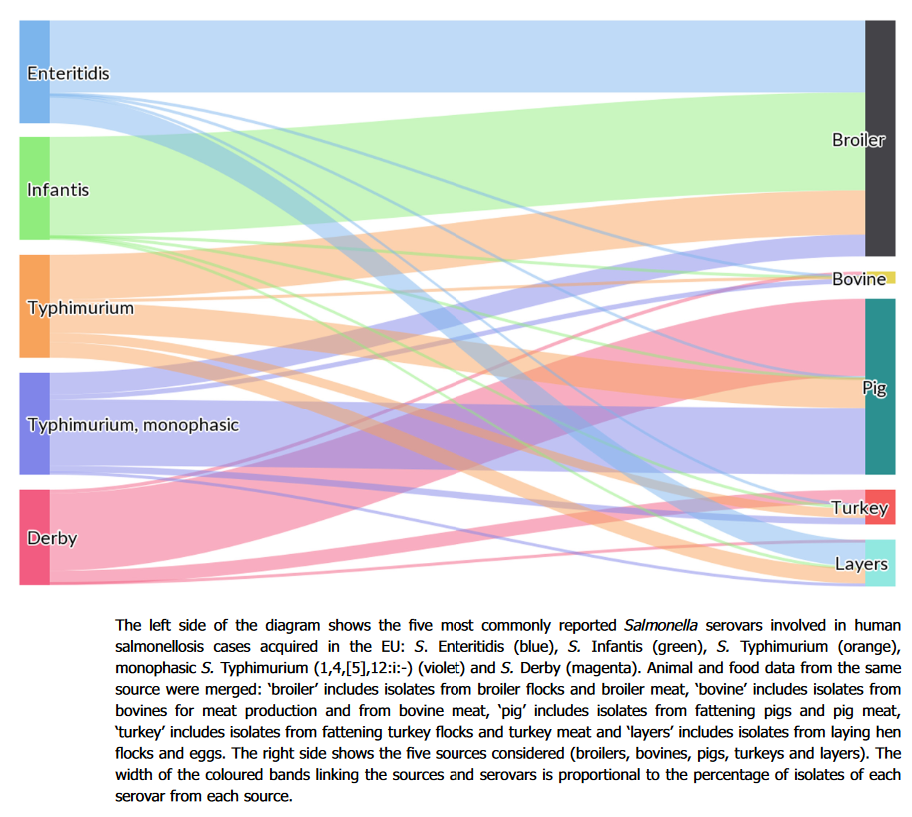

Figure 2: Répartition des principaux sérovars impliqués dans des cas de Salmonelloses en fonction de leurs origines (d’après (EFSA and ECDC, 2022)

# Estimation de la concentration initiale et détermination d’un barème cible

## II.1 Estimation de la prévalence

Dans le cadre de cette étude, des données d’analyses (absence/ présence de salmonella dans 25g) sur des différents produits ont été transmises par les partenaires industriels souhaitant participer. Ces différentes données ont été extraites, soit de DONAVOL (analyses sur peau de cou) soit directement soit des résultats des abattoirs ou ateliers de transformations (analyses sur peau de cou, produits crus ou produits cuits). A partir de ces données, la prévalence a été calculée en fonction des sites, de l’année et du type de produit (Annexe I).

Afin de déterminer par la suite la contamination initiale, plusieurs cas de figures ont été envisagés en prenant en compte soit, la prévalence moyenne, médiane, maximale ou en considérant tous les échantillons dans leur globalité. (Tableau 7).

Remarque : Seules les données « peau de cou « et « produits crus » ont été pris en compte dans ces calculs. Les « produits cuits » ayant déjà subi un traitement thermique ne nous permettent pas d’évaluer la contamination initiale avant traitement thermique et n’ont pas été pris en compte.

De plus, afin d’éviter tout biais lié au nombre d’analyses par catégorie (moyenne, max ou médiane), le nombre d’échantillons positifs a été calculé en fonction de la prévalence et du nombre total d’analyses, tous sites confondus.

Tableau 7: Prévalence calculée en fonction des données issues de DONAVOL et récoltées à partir de 5 sites de transformations sur une période de 2020 à 2023. La prévalence a été déterminée uniquement à partir des données « peau de cou » et « produits crus ».



La prévalence variait entre 1,18 % (médiane) et 7,66% (maximum). La prévalence moyenne obtenue à partir de peau de cou ou de produits crus est proche de la prévalence obtenue pour la France dans le rapport EFSA (2,3 et 1,7% en 2021 et 2022, respectivement) (Tableau 4). La contamination maximale relevée sur le site 4 est supérieure à la moyenne française, mais reste cohérente avec les données moyennes de l’UE. Malgré des données de prévalence plus élevées dans la littérature, il a été décidé de poursuivre l’étude à partir des données issues des abattoirs français car plus représentatives du marché national.

## II.2 Détermination de la contamination par une approche probabiliste

Par la suite, le niveau de contamination des matrices a été déterminé à l’aide d’une approche probabiliste via le logiciel Sym’Previus (<https://symprevius.eu>) . Cet outil permet, à partir de la prévalence, la masse analysée (25g pour l’ensemble des sites) et la portion moyenne ingérée (masse moyenne estimée dans divers produits à base de volailles = 100g) de calculer la contamination initiale médiane par portion. Afin de balayer le maximum de scénarios possibles, la contamination initiale a été calculée pour chaque prévalence déterminée précédemment. L’outil Sym’previus permet ainsi d’obtenir :

* La probabilité qu’une portion soit contaminée
* Si une portion est contaminée :
  + La contamination initiale médiane (50% des échantillons ont une valeur inférieure à la médiane et 50% ont une valeur supérieure à la médiane) ;
  + La contamination initiale au quantile à 5% (il existe une probabilité que 5% des échantillons aient une contamination initiale inférieure à la valeur et donc que 95% aient une contamination initiale supérieure à la valeur) ;
  + La contamination initiale au quantile à 95% (il existe une probabilité que 95% des échantillons aient une contamination initiale inférieure à la valeur et donc que 5% aient une contamination initiale supérieure à la valeur).

Tableau 8: Contamination initale en Salmonella en fonction du scénario de prévalence envisagé



Selon le scénario envisagé, la probabilité qu’une portion de 100g soit contaminée avec au moins 1 cellule de Salmonelle varie entre 7,02 et 25,94%. Sur ces échantillons contaminés, la contamination initiale médiane varie de -2 à -1,7 log UFC/g (1 à 2 cellules par portion de 100g) (Tableau 8). Cependant, pour se placer dans le pire cas, les concentrations les plus élevées (quantile 95%) ont été gardées pour la suite de l’étude. Ainsi, dans l’hypothèse où les produits seraient « fortement » contaminés, la contamination initiale varierait selon le scénario envisagé entre -1 et - logUFC/g, ce qui, rapporté à une portion de 100 g (portion moyenne) serait comprise entre 10 et 16 UFC/portion.

Pour résumé, si l’on considère le pire scénario (prévalence de 7,66% et concentration au quantile à 95%, il y a une probabilité que 25,94% des portions soient contaminées et certaines de ces portions contaminées peuvent être contaminées à hauteur de 16 UFC de *Salmonella* par portion.

## II.3 Objectif de réduction décimale et estimation de la contamination après traitement thermique

Maintenant que la contamination initiale en fonction de différents scénarios de prévalence a été calculée, il faut à présent déterminer l’objectif de réduction décimale visé par le traitement thermique. Plusieurs scénarios ont alors été proposés avec pour objectif de réduire de 5, 6 ou 7 log la population en *Salmonella* (valeur préconisé par le FSIS dans les aliments prêts à être mangés).

Pour rappel, en fonction du scénario de prévalence (max, moyenne, médiane ou totale), dans le cas où une portion est contaminée, la concentration bactérienne varie dans le pire cas entre 9 et 13 UFC/portion de 100 g (quantile à 95%). Il est ensuite possible, d’estimer la concentration par portion mais également la proportion de portions contaminées en fonction de l’objectif de réduction décimale souhaité (Tableau 9).

Tableau 9: Concentration estimée après un traitement thermique dont l’objectif serait de réduire de 5,6 ou 7 log la population de Salmonella en fonction du scénario de prévalence envisagé (avec valeur de contamination initiale = quantile 95%).



La concentration bactérienne finale est obtenue en effectuant la différence entre la concentration initiale (en log UFC/g) et la réduction décimale cible. Soit par exemple, pour une contamination initiale de 0,16 UFC/g soit -0,80 log UFC/g, en cas de traitement thermique permettant de réduire de 5 log la population, la concentration finale serait donc : de -0,80 – 5 = -5,80 log UFC/g soit 1,58x10-6 UFC/g.

A partir de cette concentration, il est alors possible de calculer la probabilité d’avoir une portion positive avec une présence de *Salmonella* via l’utilisation de la loi de poisson. Cette loi permet de déterminer la probabilité

, soit $P\left(X=k\right)=\frac{λ^{k}}{k!}e^{-λ}$ (Eq. 1) avec :

* e : la base de l’exponentielle (e≈2,718..)
* k ! : la factorielle de k
* λ : un nombre réel strictement positif

Pour ce faire, la formule de la loi a été utilisé dans Excel. Cette formule s’écrit sous la forme : =LOI.POISSON(X ; espérance = λ ; cumulative = VRAI) avec :

* X = 0 ; Aucune cellule n’est retrouvée dans une portion dans une portion de 100 g
* λ = la concentration après traitement thermique dans une portion

L’utilisation de cette loi nous donne donc la probabilité de n’avoir aucune portion de 100g contaminée. Il suffit alors de calculer l’inverse pour déterminer le pourcentage de portions de 100g contaminées avec au moins une cellule.

Ainsi en reprenant l’exemple précédent, en cas de contamination initiale de 0,16 UFC/g et un traitement thermique permettant de réduire de 5log la population, la probabilité d’avoir une portion de 100g contaminée avec au moins une cellule est de 0,0158%, soit 1 portion sur 6310 (Tableau 9).

Cependant, le résultat ainsi obtenu part du principe que toutes les portions sont initialement contaminées ce qui n’est pas le cas. Il faut alors prendre en compte la prévalence et donc la probabilité d’avoir une portion contaminée initialement calculée dans le Tableau 8 (Tableau 10).

Tableau 10: Probabilité d’avoir un échantillon positif en fonction de la prévalence et de l’objectif de réduction décimale visé.

Dans le cas présent, la probabilité d’avoir une portion de 100g contaminée avec au moins une cellule passe ainsi de 0,0158% x 25.94,0% = 0,0041% soit 1 portion sur 24 326, pour un traitement thermique permettant une réduction de 5 log.

Afin d’avoir une représentation visuelle, Il est possible de montrer graphiquement la probabilité d’obtenir une portion de 100g contaminée avec au moins une cellule en fonction de la réduction décimale souhaitée (Figure 3). A partir de 3 log de réduction décimale, la probabilité d’avoir un positif dans 100g est déjà inférieure à 0,2%.

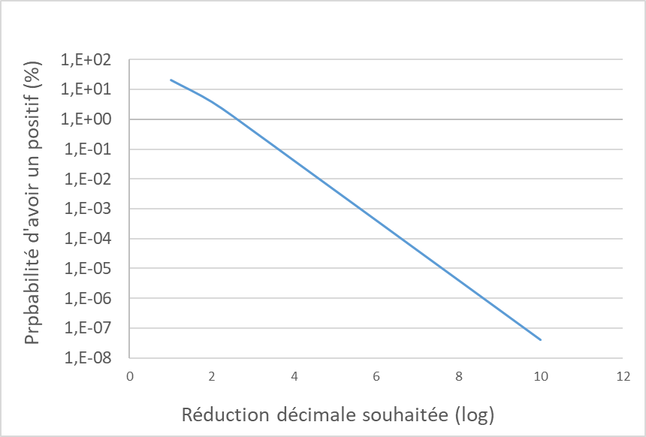

Figure 3: Probabilité d’avoir une portion de 100g contaminée avec au moins une cellule en fonction de la réduction décimale souhaitée (échelle logarithmique).

## II.4 Détermination d’une Valeur Pasteurisatrice (VP) cible

Les données calculées précédemment permettent d’obtenir une indication sur la concentration bactérienne théorique dans une portion de 100g après traitement thermique en fonction de la réduction décimale souhaitée. Il est également possible, à partir d’une Valeur Pasteurisatrice (VP) cible, de déterminer la concentration après traitement thermique ou de calculer des VP permettant de répondre aux objectifs de réductions décimales pour définir des barèmes de traitements thermiques efficaces.

La VP cible peut alors être calculée de la façon suivante :

VP = nombre de réductions décimales souhaitées x Dref d’un microorganisme cible ou d’intérêt (Eq. 2)

*Dref = Temps de réduction décimale à la température de référence (en min) : le temps nécessaire pour réduire de 90% la population*

L’étude bibliographique a montré qu’un certain nombre d’étude avaient été menées pour déterminer la thermorésistance de différentes souches de *Salmonella* (inoculées en cocktail) dans des produits à base de volailles. Dans l’hypothèse où les bactéries seraient les plus thermorésistantes, les paramètres de l’étude d’Osaili *et al*., (2006) (cocktail constitué des sérovars Senftenberg 775W (ATTC 43845), Typhimurium, Heidelberg (ATCC 8326), Mission, Montevideo (ATCC 8387), California (ATCC 23201)) ont alors été retenus avec :

* Dref70°C = 0,26 min
* Z = 6,23°C

*Dref = Temps de réduction décimale à la température de référence (en min) : le temps nécessaire pour réduire de 90% la population*

*Z = Facteur de réduction décimale (en °C) : la variation de température nécessaire pour réduire D d’un facteur 10*

Cocktail contenant : Senftenberg 775W (ATTC 43845), Typhimurium, Heidelberg (ATCC 8326), Mission, Montevideo (ATCC 8387), California (ATCC 23201).

*NB : En comparaison, pour Enterococcus faecalis, Dref70°C = 2,95 min et Z= 10°C (valeurs de référence pour les plats cuisinés et les produits de charcuterie)*

En se basant sur l’équation 2, il est possible de déterminer la VP70 en fonction du nombre de réductions décimales souhaitées lors du traitement thermique (Tableau 11).

Tableau 11: Valeur pasteurisatrice à atteindre en fonction de l’objectif de réduction décimale visé

|  |  |  |  |  |
| --- | --- | --- | --- | --- |
|  | Objectif de réduction décimale (log) | | | |
|  | 5 | 6 | 7 | 13 |
| VP pour *Salmonella\** | 1,3 | 1,56 | 1,82 | 3,38 |
| VP pour *E. faecalis* | 14,75 | 17,7 | 20,65 | 38,35 |

*\*d’après les données d’Osaili et al., 2006*

*Z = 6,23°C pour Salmonella*

*Z = 10°C pour E. faecalis*

Pour réduire de 13 log la population bactérienne, il faudrait environ 4 minutes de traitement thermique à 70°C pour *Salmonella* contre environ 40 minutes pour *E. faecalis*.

Par exemple, si 7 réductions décimales seraient souhaitées à l’issue du traitement thermique, il faudrait alors viser une VP70 de 1,82 pour *Salmonella* (Z=6,23°C).

*NB : Malgré la variété de produits à base de viande, l’application du traitement thermique s’effectue sur la matrice viande. Les différents ingrédients composant les matrices auront uniquement un impact sur la diffusion de la chaleur et non sur la VP finale appliquée.*

A partir des données de thermorésistance D et Z, il est possible de calculer les VP en fonction des barèmes temps/ température grâce à l’équation suivante :

VP = t x 10 (T-Tref)/Z (Eq. 3)

*Avec t : le temps de traitement (en minutes)*

*T : la température du produit au cours de ce traitement thermique (en °C)*

*Tref : la température de référence du calcul (en °C)*

*Z : le facteur de réduction décimale*

Plusieurs couples temps/température ont alors été calculés pour *Salmonella* (Tableau 12).

Tableau 12: Calcul de la VP à 60, 65, 70 et 75°C en fonction de divers temps de traitement (à cœur) pour Salmonella (Z=6,23°C

Température (°C)

Temps (minutes)



Dans l’objectif d’obtenir 7 réductions décimales de Salmonella, plusieurs barèmes peuvent alors être appliqués (Tableau 13).

Tableau 13: Exemple de barèmes thermiques permettant de réduire de 7 log la population de Salmonella



*Z = 6,23°C pour le cocktail de Salmonella (constitué des sérovars* Senftenberg *775W (ATTC 43845),* Typhimurium*,* Heidelberg *(ATCC 8326),* Mission*,* Montevideo *(ATCC 8387),* California *(ATCC 23201))*

A noter qu’au lieu de partir d’une réduction décimale cible, il est possible de réfléchir sur une VP cible à atteindre et ainsi déduire l’impact du traitement thermique sur la population et estimer la probabilité d’avoir une portion de 100 g contaminée.

Par exemple, si une VP70 ≥ 5 (pour Z=6,23°C) était appliquée, d’après l’équation 2, le traitement thermique entraînerait une réduction de plus de 19 log de la population de *Salmonella*, permettant ainsi d’avoir une probabilité de 100% de n’avoir aucune cellule dans 100g (Tableau 14).

Tableau 14: Probabilité d’avoir un échantillon positif en fonction de la prévalence après l’application d’un traitement thermique d’une VP 5 (Z=6,23°C).

A titre de comparaison, dans le cas où la prévalence serait plus élevée et se rapprocherait de la prévalence maximale retrouvée dans la littérature ou dans le cas d’une prévalence illusoire de 90%, la probabilité d’avoir un positif a été déterminé (Tableau 15). Dans l’objectif de réduire de 7 log la population de *Salmonella*, dans le cas d’une prévalence de 90%, la probabilité est seulement de 0,000256%, soit une portion sur 390 698. Dans l’objectif d’appliquer un traitement thermique d’une VP70 ≥ 5, cette probabilité est de 0%.

Tableau 15: Probabilité d’avoir un échantillon positif en fonction de la prévalence dont l’objectif est de résuire de 7 log la population de Salmonella ou après l’application d’un traitement thermique d’une VP 5 (Z=6,23°C).

|  |  |  |  |  |  |  |
| --- | --- | --- | --- | --- | --- | --- |
|  | Exemple | | | | | |
| Prévalence (%) | 7,66 | 14 | 90 | 7,66 | 14 | 90 |
| Proba. Portion contaminée | 25,94% | 38,55% | 99,60% | 25,94% | 38,55% | 99,60% |
| Contamination initiale (UFC/g) | 0,16 | 0,22 | 0,26 | 0,16 | 0,219 | 0,26 |
| Réduction décimale (log) | 7 | 7 | 7 | 19 | 19 | 19 |
| Concentration après traitement thermique (UFC/g) | 1,58E-08 | 2,19E-08 | 2,57E-08 | 1,58E-20 | 2,19E-20 | 2,57E-20 |
| Probabilité d'avoir un positif | **0,000041%** | **0,000084%** | **0,000256%** | **0,000000%** | **0,000000%** | **0,000000%** |
| Proportion = 1 portion sur | **2432374** | **1184492** | **390668** | **/** | **/** | **/** |

Des feuilles de calculs sont mises à disposition des partenaires afin d’effectuer les calculs selon les différentes approches.

De plus, une synthèse de la démarche permettant d’estimer la probabilité d’avoir un échantillon positif en fonction du traitement thermique appliqué est disponible annexe II.

## II.5 Evaluation de l’impact du traitement thermique sur d’autres microorganismes

Bien que cette étude fasse le focus de l’impact du traitement thermique des produits à base de viande sur *Salmonella*, il faut cependant garder à l’esprit la présence d’autres dangers dans ce type de matrice. Dans ce cadre, des estimations de réductions décimales en fonction du traitement thermique et du pathogène ont été réalisées (Tableau 16).

Tableau 16: Réductions décimales estimées d’après des données de thermorésistance de la littérature en fonction du traitement thermique et du microorganisme

|  |  |  |
| --- | --- | --- |
| Microorganisme | Réductions décimales | |
| VP70 = 40 | VP70= 5 |
| *Salmonella spp. (a)* | > 150 | > 19 |
| *Listeria monocytogenes (b)* | > 2000 | > 250 |
| *Campylobacter jejuni c)* | > 2000 | > 300 |
| *Spores Clostridium perfringens (d)* | Pas d'inactivation | |
| *Spores Bacillus cereus GR III (d)* |
| *Spores Bacillus cereus GR VI (d)* |
|  |  |  |
| *(a) d'après Osaili et al., 2006* |  |  |
| *(b) D'après Aryani et al., 2015* | |  |
| *(c) D'après Nguyen et al., 2006* | |  |
| *(d) Données Sym'Previus* |  |  |

Malgré l’application d’un traitement thermique moins important, la réduction décimale pour les principaux pathogènes comme *Listeria monocytogenes* et *Campylobacter jejuni* est satisfaisante. Concernant les spores de *Clostridium perfringens* et *Bacillus cereus*, aucune inactivation n’est observée, même lors de l’application d’un traitement thermique équivalent à une VP70 = 40.

# Conclusion

La présente étude a permis d’établir une démarche scientifique et robuste dans le but :

* D’évaluer la prévalence dans des produits de volailles issus de différents sites industriels
* De déterminer la contamination initiale selon différents scénarios de prévalence
* D’estimer la concentration finale dans une portion destinée à la consommation en fonction de l’objectif de réduction décimale du traitement thermique
* Déterminer des VP cibles pour répondre à ces objectifs
* Définir des barèmes thermiques en fonction des VP cibles

Dans le cadre de cette étude, des données d’analyses ont permis de calculer la prévalence en fonction des sites, de l’année et du type de produit quand cela était possible. Afin de déterminer la contamination initiale, plusieurs cas de figures ont été envisagés en prenant en compte la prévalence moyenne (1,68%), médiane (1,18%), maximale (7,66%) ou en considérant les échantillons dans leur globalité (1,36%).

Pour chaque cas de figure, la probabilité d’avoir une portion de 100 g contaminée (portion moyenne de viande de volailles consommée) et la contamination initiale ont été estimées à l’aide d’une approche probabiliste et du logiciel Sym’previus.

Selon le scénario envisagé, la probabilité qu’une portion soit contaminée varie entre 5,95 et 25,94%. Sur ces échantillons contaminés, la contamination initiale médiane varie de -2 à -1,7 log UFC/g. Dans le pire des cas (quantile 95%) la contamination initiale variait entre 10 et 16 UFC/100 g. Dans l’hypothèse d’une prévalence de 7,66% il y a une probabilité que 25,94% des portions soient contaminées à une concentration de 16 UFC/portion (quantile à 95%).

Selon l’objectif de réduction décimale souhaité, il a été possible d’estimer la concentration finale dans une portion de 100g ainsi que la probabilité d’avoir une portion contaminée par au moins 1 cellule bactérienne. Dans le pire des cas, la probabilité d’avoir un échantillon positif après un traitement thermique permettant par exemple de réduire de 7 log la population en *Salmonella* (recommandations USFSIS) serait de 0,000041% soit 1 portion sur 2 432 374.

D’après une étude bibliographique, des données de thermorésistance (valeurs de D et Z) de différentes souches de *Salmonella* inoculées en cocktail dans des produis à base de volailles ont été répertoriées. Suite à cette synthèse les données de thermorésistance les plus élevées ont été retenus avec : Dref70°C = 0,26 min et Z = 6,23°C (d’après (Osaili et al., 2006). A partir de ces valeurs il a été possible de déterminer la valeur pasteurisatrice (VP) à atteindre en fonction de l’objectif de réduction décimale. Il faudrait par exemple atteindre une VP70 de 1,82 (Z=6,23°C) pour atteindre 7 log de réduction décimale de *Salmonella*.

A partir des objectifs de réductions souhaités et des VP associées, des barèmes thermiques ont alors été calculés. Il faut par exemple un traitement thermique de 2 min à 70°C ou de 75 min à 60°C pour atteindre une VP70 de 1,82 et donc avoir une réduction de 7 log de la population de *Salmonella* (pour Z= 6,23°C). Les barèmes évoqués dans ce rapport ne sont que des exemples et d’autres couples temps/températures peuvent être appliqués en fonction de la réalité industrielle.

En considérant les pires scénarios, il semble donc que les traitements thermiques actuellement appliqués par les industriels de la filière sont sécuritaires vis-à-vis du danger *Salmonella*. Néanmoins, ces calculs sous-entendent que les températures et temps de contact cibles soient parfaitement atteints sur toute portion de matrice à traiter. Dans l’éventualité où ceci ne pourrait pas être garanti ou si les températures de traitement sur la matrice ne sont pas mesurables, une validation expérimentale pourrait être envisagée.

# ANNEXE I : Synthèse des données récoltées de DONAVOL ou des différents industriels partenaires

|  |  |  |  |  |
| --- | --- | --- | --- | --- |
| DONAVOL |  |  |  |  |
|  |  |  |  |  |
|  |  | nb analyses | nb positifs | Prévalence |
| 2022 | Peau de cou | 20773 | 295 | 1,4% |

|  |  |  |  |  |
| --- | --- | --- | --- | --- |
| Site 1 |  |  |  |  |
|  |  |  |  |  |
|  |  | nb analyses | nb positifs | Prévalence |
| 2021 | Produits crus | 2583 | 19 | 0,74% |
| 2022 | Produits crus | 2897 | 10 | 0,35% |
| 2023 | Produits crus | 868 | 1 | 0,12% |

|  |  |  |  |  |
| --- | --- | --- | --- | --- |
| Site 2 |  |  |  |  |
|  |  |  |  |  |
|  |  | nb analyses | nb positifs | Prévalence |
| 2020 | Peau de cou | 265 | 4 | 2% |
| 2021 | Peau de cou | 250 | 0 | 0% |
| 2022 | Peau de cou | 265 | 1 | 0% |
| 2023 | Peau de cou | 275 | 11 | 4,0% |

|  |  |  |  |  |
| --- | --- | --- | --- | --- |
| Site 3 |  |  |  |  |
|  |  |  |  |  |
|  |  | nb analyses | nb positifs | Prévalence |
| 2022/2023 | Produits crus | 8438 | 66 | 0,78% |

|  |  |  |  |  |
| --- | --- | --- | --- | --- |
| Site 4 |  |  |  |  |
|  |  |  |  |  |
|  |  | nb analyses | nb positifs | Prévalence |
| 2021 | Peau de cou | 3574 | 140 | 3,92% |
| Produits crus | 10631 | 84 | 0,79% |
| Produit cuit | 373 | 0 | 0,00% |
| 2022 | Peau de cou | 3995 | 306 | 7,66% |
| Produits crus | 14339 | 59 | 0,41% |
| Produit cuit | 727 | 0 | 0,00% |
| 2023 | Peau de cou | 3004 | 103 | 3,43% |
| Produits crus | 9109 | 35 | 0,38% |
| Produit cuit | 603 | 0 | 0,00% |

|  |  |  |  |  |
| --- | --- | --- | --- | --- |
| Site 5 |  |  |  |  |
|  |  |  |  |  |
|  |  | nb analyses | nb positifs | Prévalence |
| 2021 | Peau de cou | 4281 | 168 | 3,92% |
| Produits crus | 28585 | 357 | 1,25% |
| Produit cuit | 12003 | 64 | 0,53% |
| 2022 | Peau de cou | 3789 | 54 | 1,43% |
| Produits crus | 26502 | 293 | 1,11% |
| Produit cuit | 10391 | 15 | 0,14% |
| 2023 | Peau de cou | 2803 | 11 | 0,39% |
| Produits crus | 20872 | 275 | 1,32% |
| Produit cuit | 7050 | 22 | 0,31% |

# ANNEXE II : Synthèse de la démarche permettant d’estimer la probabilité d’avoir un échantillon positif en fonction du traitement thermique appliqué

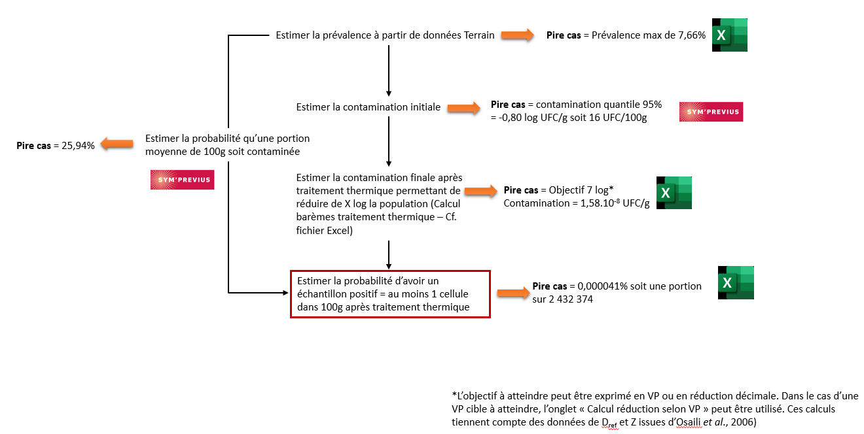

**Références**

Bucher, O., Daoust, J., Holley, R., 2008. Thermal resistance of Salmonella serovars isolated from raw, frozen chicken nuggets/strips, nugget meat and pelleted broiler feed. International Journal of Food Microbiology 124, 195–198. https://doi.org/10.1016/j.ijfoodmicro.2008.03.002

EFSA, ECDC, 2023. The European Union One Health 2022 Zoonoses Report. EFS2 21. https://doi.org/10.2903/j.efsa.2023.8442

EFSA, ECDC, 2022. The European Union One Health 2021 Zoonoses Report. EFS2 20. https://doi.org/10.2903/j.efsa.2022.7666

FDA, 2001. Pathogen survival Through Pasteurization. Chapter 17, in: Fish and Fisheries Products Hazards and Controls Guidance.

Ferrari, R.G., Rosario, D.K.A., Cunha-Neto, A., Mano, S.B., Figueiredo, E.E.S., Conte-Junior, C.A., 2019. Worldwide Epidemiology of *Salmonella* Serovars in Animal-Based Foods: a Meta-analysis. Appl Environ Microbiol 85, e00591-19. https://doi.org/10.1128/AEM.00591-19

ICMSF, 2005. Microorganisms in Foods 6 : Microbial Ecology of Food Commodities. Kluwer academic/Plenum publishers, New York, NY.

Institute of environmental science and research limited, 2015. Standardising D and Z values for cooking raw meat.

Issenhuth-Jeanjean, S., Roggentin, P., Mikoleit, M., Guibourdenche, M., de Pinna, E., Nair, S., Fields, P.I., Weill, F.-X., 2014. Supplement 2008-2010 (no.48) to the White-Kauffmann-Le Minor scheme. Res Microbiol, Research in Microbiology 165, 526–530.

Juneja, V.K., 2007. Thermal inactication of Salmonella spp. in ground chicken breast or thigh meat. International Journal of Food Science and Technology 42, 1443–1448.

Juneja, V.K., Eblen, B.S., Ransom, G.M., 2001. Thermal Inactivation of Salmonella spp. in Chicken Broth, Beef, Pork, Turkey, and Chicken: Determination of D- and Z-values. Journal of Food Science 66, 146–152. https://doi.org/10.1111/j.1365-2621.2001.tb15597.x

Mazzotta, A.S., 2000. D- AND z-VALUES OF SALMONELLA IN GROUND CHICKEN BREAST MEAT. J Food Safety 20, 217–223. https://doi.org/10.1111/j.1745-4565.2000.tb00300.x

Murphy, R., Duncan, L., Berrang, M., Marcy, J., Wolfe, R., 2002. Thermal inactivation D- and Z-values of Salmonella and Listeria innocua in fully cooked and vacuum packaged chicken breast meat during postcook heat treatment. Poultry Science 81, 1578–1583. https://doi.org/10.1093/ps/81.10.1578

Murphy, R.Y., Duncan, L.K., Beard, B.L., Driscoll, K.H., 2003. D and z Values of Salmonella, Listeria innocua, and Listeria monocytogenes in Fully Cooked Poultry Products. J Food Science 68, 1443–1447. https://doi.org/10.1111/j.1365-2621.2003.tb09664.x

Murphy, R.Y., Marks, B.P., Johnson, E.R., Johnson, M.G., 2000. Thermal Inactivation Kinetics of Salmonella and Listeria in Ground Chicken Breast Meat and Liquid Medium. J Food Science 65, 706–710. https://doi.org/10.1111/j.1365-2621.2000.tb16076.x

Murphy, R.Y., Martin, E.M., Duncan, L.K., Beard, B.L., Marcy, J.A., 2004a. Thermal Process Validation for Escherichia coli O157:H7, Salmonella, and Listeria monocytogenes in Ground Turkey and Beef Products. Journal of Food Protection 67, 1394–1402. https://doi.org/10.4315/0362-028X-67.7.1394

Murphy, R.Y., Osaili, T., Duncan, L.K., Marcy, J.A., 2004b. Thermal Inactivation of Salmonella and Listeria Monocytogenes in Ground Chicken Thigh/Leg Meat and Skin. Poultry Science 83, 1218–1225. https://doi.org/10.1093/ps/83.7.1218

Osaili, T., Griffis, C.L., Martin, E.M., Beard, B.L., Keener, A., Marcy, J.A., 2006. Thermal Inactivation Studies of Escherichia coli O157:H7, Salmonella, and Listeria monocytogenes in Ready-to-Eat Chicken-Fried Beef Patties. Journal of Food Protection 69, 1080–1086. https://doi.org/10.4315/0362-028X-69.5.1080

Silva, F.V.M., Gibbs, P.A., 2012. Thermal pasteurization requirements for the inactivation of Salmonella in foods. Food Research International 45, 695–699. https://doi.org/10.1016/j.foodres.2011.06.018